管理体系审核记录表
过程与活动、  抽样计划 | 涉及  条款 | 受审核部门：浙江华诺化工有限公司 陪同人员：姚亮 | 判定
 |  | 审核员：周涛、张德昌 审核时间：2022年07月22日 上午至2022年07月22日 上午
 |  | 审核条款：略
合同基本信息确认:  核对资质证书（营业执照、生产（安全）许可证、行业许可证、3C证书等）原件和复印件/扫描件的一致性 |  | 现场检查《营业执照》——：□正本 ☑副本； □原件 ☑复印件  编号：913305217519228907 ； 有效期：2003年7月8日-2023年7月7日；  经营范围的相关描述：皂粒、甘油、块皂、液体洗涤剂生产，货物进出口，洗衣粉销售；  认证申请范围：皂类产品的开发和生产，甘油产品的生产所涉及场所的相关职业健康安全管理活动； | ☑证件有效  □证件失效  ☑范围合规  □超出范围
同上 |  | 现场检查《XXX许可证》——：□正本 □副本； □原件 □复印件  编号： ； 有效期：；  经营范围的相关描述： | □证件有效  □证件失效  □范围合规  □超出范围
确定审核范围的合理性 |  | 注册地址：浙江省德清县钟管镇工业园区  与《营业执照》和《XX许可证》内容一致。  经营地址：浙江省湖州市德清县钟管镇工业园区环境南路39号  与生产或服务现场一致 | ☑内容一致  □内容不同  ☑内容一致  □内容不同
确定多现场（固定）的地址（适用时） |  | 多现场的名称和具体位置：  现场1：  现场2：  与申请时提供的《多场所申报清单》是否一致 | □内容一致  □内容不同  □内容一致  □内容不同
确定临时现场的地址（适用时） |  | 临时现场的名称和具体位置：  现场1：  现场2：  确定建设单位的在建项目清单（仅限建工QMS）与申请时提供的《企业在建项目清单》是否一致 | □内容一致  □内容不同  □内容一致  □内容不同
对多场所/临时场所建立的控制水平（适用时） |  | □与组织总部在同一管理体系下运行  □组织总部有权对多场所/临时场所进行监督管理  ¨按照统一安排实施内部审核（不强制同一时段）  ¨与组织总部一同进行管理评审 | □满足要求  □不满足要求
确定生产/服务流程 |  | 生产/服务流程图：  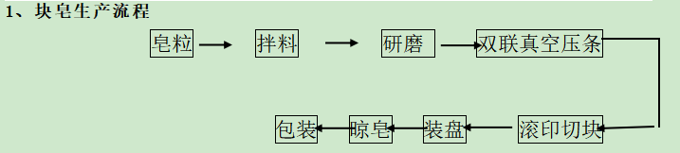  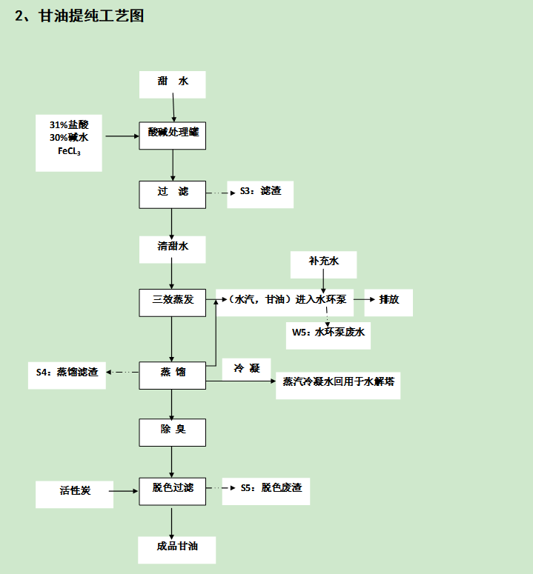 | ☑内容一致  □内容不同  ☑内容一致  □内容不同
确定有效的员工人数 |  | 认证范围内管理体系覆盖的人数162（总计162人）  管理人员27人；操作人员135人；劳务派遣人员人；临时工人；季节工人； | ☑与申请一致  □与申请不同
生产/服务的班次 |  | □单班（例如：8:00- 12 :00；13 :00- 17 :00；）  ☑双班（例如：早班8:00- 16 :00；晚班16 :00- 24 :00；）  □三班（例如：早班8:00- 16 :00；晚班16 :00- 24 :00；夜班24 :00-次日 08 :00）
体系运行时间是否满足3个月 |  | 管理手册发布的时间：2022年1月8日  ☑至今管理体系已运行3个月以上  □至今管理体系运行不足3个月以 | ☑满足要求  □不满足要求
组织对相关标准的宣贯培训 |  | 标准宣贯的时间：2022年1月7日  □QMS □EMS ☑OHSMS □FSMSMS □HACCP  ☑已培训了相关标准和内审员知识；□至今未培训相关标准和内审员知识  员工对相关标准的认知和能力（应知应会、持证上岗等）☑满足要求，□基本满足要求，□不满足要求
了解企业基本情况： |  | - 主要的内部环境和外部环境分析的充分性  已实施 ¨不充分，需要完善：  - 主要的相关方和期望的充分性  已实施 ¨不充分，需要完善：  - 确定风险的识别和评价  已实施 ¨不充分，需要完善：  - 组织机构设置、职责分配及沟通  已实施 ¨不充分，需要完善：  - 确定外部提供过程、产品和服务（外包过程）：  - 被主管部门处罚和曝光情况  未发生 ¨已发生，说明：  - 其他机构转入情况（适用时）  已收集到以往的不符合项 ¨未收集到以往的不符合项 ， | ☑满足要求  □不满足要求
与最高管理者了解各管理体系的运行情况： |  | 组织文件化的管理方针已制定，内容为：以人为本、安全第一，遵守法规、持续改进；  贯彻情况：☑文件发放☑标语 ☑展板□网站□员工手册□  组织文件化的管理目标已制定，内容为：  职业健康安全目标 控制措施 责任部门 目标实际完成  安全事故数0 加强安全管理，严格日常检查 企管部 完成  职业健康发病为0 搞好清洁维盛，每年进行健康查体 企管部 完成 | ☑满足要求  □不满足要求
文件化体系策划情况 |  | 组织的文件化体系的结构——  -《管理手册》1份；覆盖了 □QMS □50430 □EMS ☑OHSMS □FSMS □HACCP  -文件化的程序；33份；详见《受控文件清单》  -作业文件；若干份；详见《受控文件清单》  -记录表格；若干份；详见《记录清单》 | ☑满足要求  □不满足要求
内审的策划和实施  管理体系的评审 |  | 自管理体系建立后，于2022年5月6-7日实施了内部审核；记录包括：  ☑内审计划、☑内审检查表、☑不符合项报告份、☑内审报告  自管理体系建立后，于2022年5月28日实施了管理评审；  □管理评审输入、□管理评审输出（报告） | ☑满足要求  □不满足要求
OHSMS运行情况： |  | 根据该企业的产品/服务特性确认职业健康风险的合规证据：  ¨安全预评估报告安全现状评估报告¨职业健康预评估报告职业健康现状评估报告  《安全生产许可证》编号：  有效期： 年 月 日  许可范围：  - 查看危险源的辨识的充分性  充分 ¨不充分，需要完善：  - 了解重要危险源评价的合理性  合理 ¨不合理，需要完善：  - 了解重要危险源的控制措施的有效性  有效 ¨不足，需要完善：  -了解适用的环境法律和其他要求的获取、识别和实施情况  充分 ¨不充分，需要完善：  - 了解企业进行合规性评价的有效性  有效 ¨不足，需要完善：  -查看合规性证明（作业场所有害物质监测报告、职业病体检报告）  《作业场所有害物质监测报告》编号：颁发日期： 2022年6月23日  包括：化学物质 ¨高温 粉尘 噪声 有害微生物 ¨其他——  《职业病体检报告》编号：颁发日期： 2021年10 月19 日  包括：化学物质 ¨高温 粉尘 噪声 ¨有害微生物 ¨特殊作业 ¨其他——  -了解危险化学品的种类及MSDS  ¨易燃 ¨易爆 腐蚀性 ¨有毒 有害 ¨其他——  -了解危险废弃物的种类  ¨易燃 ¨易爆 ¨腐蚀性 ¨剧毒 有毒 ¨有害 ¨其他——  -了解消防控制状况（消防备案或消防验收）  消防验收 消防备案 ¨被消防部门抽查 ¨被消防部门处罚 ¨其他——  -了解消防控制措施  ¨消防栓 灭火器 ¨消防手动报警 ¨消防中控室（如烟感、温感、喷淋） ¨消防泵房  ¨消防卷帘门 ¨其他——  -了解防静电/防雷控制状况  检测合格 ¨未检测 ¨被消防部门抽查 ¨被消防部门处罚 ¨其他——  -了解应急准备和响应情况  制订了必要的应急预案 ¨未制订了必要的应急预案  未发生过紧急事件 ¨发生过紧急事件，说明：  ¨未进行应急演练 进行应急演练，说明：  -了解特种作业人员的状况  ¨高压电工作业 低压电工作业 焊接与热切割作业 ¨高处作业 ¨制冷与空调作业  ¨煤矿安全作业 ¨矿山安全作业 ¨石油天然气安全作业 ¨冶金生产安全作业危险品安全作业  ¨烟花爆竹安全作业  -了解特种设备作业人员的状况  场内机动车辆（叉车）¨起重机械压力容器（气瓶）压力管道¨电梯¨锅炉  ¨客运索道¨大型游乐设施  -了解三级安全教育的实施  已实施 ¨不充分，需要完善：  -了解职业危害告知的实施  已实施 ¨不充分，需要完善： | ☑满足要求  □不满足要求
OHSMS场所巡查: |  | - 巡视厂区，查看地理位置图、厂区平面图  工业区 ¨商业区¨生态保护区  - 巡视生产区域（厂区、车间、库房、实验室等），了解职业健康安全风险的种类：  ☑机械伤害 ☑触电 ☑化学伤害 ☑噪声 ☑粉尘 □危险作业 □高低温 ☑危化品泄露  ☑压力容器爆炸 ☑火灾 □其他  - 巡视动力设施和辅助设施的状况，存在下列的场所：  污水处理站 ¨锅炉房 ¨高压配电室 低压配电室 空压站 ¨制冷站 ¨消防中控室  ¨消防泵房 除尘装置 尾气处理 危化品库房 危险废弃物存放处 ¨改建/扩建施工现场 食堂 ¨宿舍 ¨班车 ¨其他——  - 确认生产/服务流程  与提供流程图一致 ¨与提供流程图不一致，说明：  - 危险废弃物排放的种类：  生活污水 工业废水 废气 粉尘 噪声 固体废弃物 ¨其他  - 观察危险化学品的控制状况  ¨易燃 ¨易爆 腐蚀性 ¨有毒 有害 ¨其他——  - 观察基础设施（包括环保设备）运行完好状况  污水处理 除尘 降噪 废气处理 危废存放 危化品储罐围堰 ¨其他——  - 观察安全装置运行完好状况  急停按钮 联锁装置 光栅 ¨消防手动报警 ¨安全拉绳 危化品储罐围堰 ¨其他——  - 观察职业健康安全相关的监视和测量设备的种类并了解检定/校准情况  ¨温度计 压力表 ¨可燃气体报警器 氧气含量测定仪 绝缘摇表 ¨其他——  - 观察使用特种设备的种类和完好运行情况  场内机动车辆（叉车）¨起重机械压力容器压力管道¨电梯¨锅炉安全阀  ¨其他——  - 观察使用劳保用品的种类和配备情况  安全帽护目镜防尘面罩防毒面罩 耳塞¨耳罩防护服  防酸碱手套绝缘手套 ¨防砸鞋 ¨防穿刺鞋 绝缘鞋 ¨其他——  - 观察所有区域是否存在明显违规现象  无异常 ¨有异常，需要改进：  - 了解是否存在室外作业的情况  ¨较多 ¨很少 没有  - 了解周边是否存在危险源和职业健康安全风险的情况  ¨较多 ¨很少 没有 | ☑满足要求  □不满足要求
与申请信息变更的说明 |  | - 注册地址变更  □ 经营地址变更  □ 认证范围变更  □ 员工人数变更  □ 临时现场变更  □ 其他 | □满足要求  □不满足要求
识别二阶段审核的资源配置情况和可行性 |  | ☑ 识别二阶段审核的资源配置情况  ☑ 有生产/服务现场 ☑领导层可以迎审 ☑交通食宿 ☑劳保用品  □ 其他：  ☑ 识别二阶段审核的可行性  ☑ 二阶段日期的可接受性 ☑审核组成员的可接受性 ☑一阶段的问题已整改  ☑ 不存在影响二阶段审核的问题 | ☑满足要求  □不满足要求
说明：不符合标注N

